МУНИЦИПАЛЬНОЕ БЮДЖЕТНОЕ ДОШКОЛЬНОЕ ОБРАЗОВАТЕЛЬНОЕ УЧРЕЖДЕНИЕ ДЕТСКИЙ САД № 5 «Колокольчик»

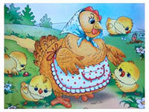

Конспект занятия по изобразительной деятельности
«Цыпленок»
для детей II младшей группы

Составила и провела:
воспитатель Калинкина А. И.

Цель:
Формировать умение детей рисовать методом «тычка» жесткой кистью. Закрепить знания о домашних и диких птицах. Обогатить речь детей прилагательными, обозначающими признаки предмета.
Закрепить знание основных цветов.
Развивать эстетическое восприятие окружающего мира, творческое воображение, расширять образное мышление, чувство цвета, формы; воображение, мелкую моторику рук: учить закрашивать силуэт, не выходя за контур.
Воспитывать любовь к природе, чувство сопереживания, желание помочь персонажу. Воспитывать аккуратность в работе с красками. Способствовать проявлению самостоятельности, уверенности. Учить радоваться результатам своего творчества.

Материал:
«Волшебная дорожка», картинки домашних и диких птиц, 2 обруча, картинки домика и ёлки. Листы бумаги с нарисованным контуром цыплёнка, кисти, жесткие кисти, тряпочки, баночки с водой.

Ход занятия:
В.: Ребята, сейчас я вам прочитаю стихотворение, а вы его внимательно послушайте:
Вышла курочка гулять,
Свежей травки пощипать.
А за ней ребятки,
Желтые цыплятки.
"Ко-ко-ко. Ко-ко-ко!
Не ходите далеко!
Лапками гребите!
Зернышки ищите".
В.: Ребята, о ком говориться в стихотворении?
Д.: О курочке и цыплятах.
В.: Правильно, молодцы!
Ребята, к нам в гости сегодня пришла курочка. И у неё случилась беда: курочка вышла погулять со своими цыплятами. И хотя она и наказывала цыплятам: «Ко-ко-ко - не ходите далеко», они не послушались свою маму и убежали от неё. И она никак не может их найти.
Ребята, давайте поможем отыскать курочке своих цыплят.
В.: Давайте вспомним, как выглядят цыплята. А поможет нам «волшебная дорожка» (дети вспоминают цвет цыплёнка, размер, части тела цыпленка, фактуру пера).

В.: Ребята, перед вами на листочке нарисованы контуры цыпленка. Давайте его раскрасим, чтобы мама – курочка его быстрее отыскала. А поможет нам волшебная кисточка. Кисточка сегодня будет танцевать, прыгать вверх-вниз, сначала по контуру, а потом в середине.
(Показ воспитателя)
Затем рисуют дети. Набирают на кисть жёлтую краску и начинают раскрашивать контур, а потом - в середине.
Воспитатель вместе с курочкой обходит детей, помогают, хвалят. После того, как весь контур заполнен, воспитатель приглашает детей на физкультминутку.

Физкультминутка «Найди свой дом».
В.: Ребята, а каких еще домашних птиц вы знаете? Где они живут?
( с человеком). Человек их кормит, и они приносят людям пользу.Значит, это – домашние птицы.А каких птиц мы видели на участке детского сада? (ворону, синицу, снегиря, галку, воробья). А это, какие птицы? (дикие).
На полу лежит два обруча. В них символы домашней птицы – домик, и символ диких птиц – елочка. У детей карточки с изображением домашних и диких птиц. Под музыку дети двигаются по группе. С её окончанием, они должны встать в свой домик.
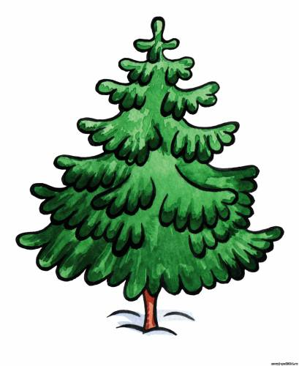и
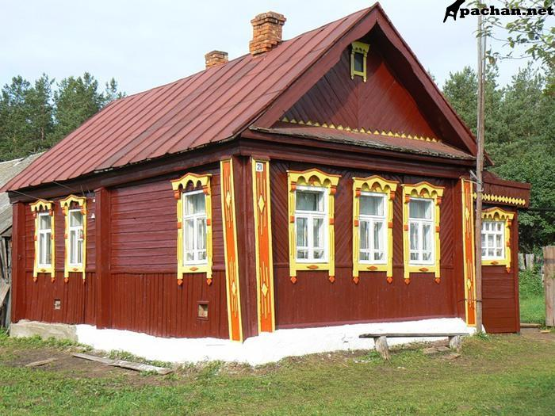

В.: Ребята, а давайте вернемся на свои места и посмотрим, что же мы забыли нарисовать.
Что надо нарисовать, чтобы цыплята быстро бегали (лапки). А чтобы хорошо видели червячков? (глазки)
Возьмите тонкую кисть и нарисуйте лапки и глазки.
Анализ.
Воспитатель ставит курочку в центр стола, а вокруг курочки выкладываются рисунки детей. От имени курочки воспитатель хвалит каждого ребенка, интересуется, понравилась ли ему его работа, выделяет положительные стороны рисунка.

